Katholiek Onderwijs Vlaanderen
Dienstverlening
Klas
2026-06-25
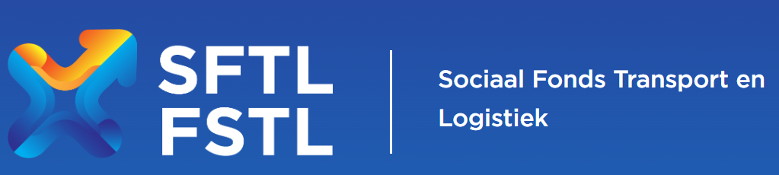

FOD WASO-project – JIL (Jongeren in Logistiek)
Heb je als school niet altijd de middelen om je leerlingen een opleiding te laten volgen die logistieke bedrijven noodzakelijk vinden?
Vind je niet de werkgevers die durven te investeren in jongeren in opleiding?
Ben je als bedrijf bereid om deze jongeren een kans te geven op je werkvloer maar missen ze nog noodzakelijke competenties?
Dan kunnen we, vanuit de sector Transport en Logistiek, het pad effenen voor deze jonge doelgroep met veel potentieel.
Via federale overheidsmiddelen, die in de sector kunnen ingezet worden, willen we graag de competenties versterken van jongeren om hen toe te leiden naar logistieke sleutelberoepen zoals magazijnmedewerker en bestuurder interne transportmiddelen.
Voor leerlingen kan er éénmalig € 500,00 bekomen worden om de generieke competenties aan te scherpen en € 1 500,00 per schooljaar per leerling (met een maximum van € 3 000,00) om de specifieke competenties een boost te geven.
Voor jongeren in een IBO/FPI/PFI/FPIE/IBU kan maximaal € 1 500,00 per cursist besteed worden aan relevante competentieversterkende opleidingen.
De jongeren moeten jonger zijn dan 26 jaar op het moment dat de externe opleiding start en de opleiding dient gegeven/gefactureerd te worden door een externe opleidingsverstrekker tijdens een onderwijsopleiding of IBO opleiding (die in aanmerking komt) in de periode tussen 1 januari 2026 en 31 december 2027.
In het projectdocument lees je alles over de voorwaarden en de aanvraagprocedure.
Hieronder vind je de QR code naar het aanvraagformulier.
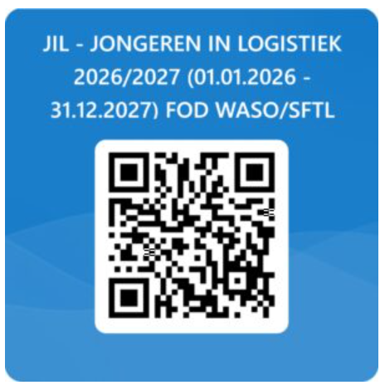
Alles is online terug te vinden via deze link.

